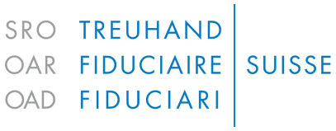
K – Detentore del controllo di persone giuridiche operative non quotate o società di persone
Valido dal 1.1.2016

N° cliente: °°°°

Nome della persona giur.: | °°°°
Indirizzo completo: | °°°°

Con la firma del presente, il contraente dichiara
che le persone fisiche sotto indicate esercitano il controllo sulla persona giuridica,
☐ in quanto hanno il potere di disporre direttamente o indirettamente, singolarmente o in accordo con terzi, sui diritti di voto o sul capitale sociale della ditta in misura almeno pari al 25 per cento.
☐ in assenza di diritti di voto o quote del capitale sociale di almeno il 25%, in quanto esercitano il controllo sulla ditta in altro modo.
☐ in assenza di una delle precedenti circostanze, in quanto queste persone ricoprono la massima carica dell’organo dirigente.

Dati sulla/e persona/e*

1. Klicken oder tippen Sie hier, um Text einzugeben.

2. Wählen Sie ein Element aus.

3. Klicken oder tippen Sie hier, um Text einzugeben.

* Indicare per ognuno: cognome, nome, data di nascita, indirizzo di domicilio, Stato di domicilio e nazionalità.

L’avente economicamente diritto sui valori patrimoniali in conto/deposito è una terza persona?
☐ No
☐ Sì

In caso affermativo occorre fornire i relativi dati dell’avente economicamente diritto anche nel formulario A.

Il contraente si impegna a comunicare spontaneamente eventuali modifiche nell’assegnazione del diritto economico.

Luogo / Data: | Firma:  _{(procuratore del contraente)}
……………………………………………………...

Nota: La comunicazione intenzionale di informazioni false nel presente formulario è reato (Falsità in documenti punita con pena detentiva o pecuniaria ai sensi dell’art. 251 del Codice Penale).

